Nytt i Fokus WebSak versjon 7.1
Onlinehjelp
Hvis man trenger å se i brukerdokumentasjonen, trykk F1 når du står inne i WebSak, så kommer du til Onlinehjelpen.
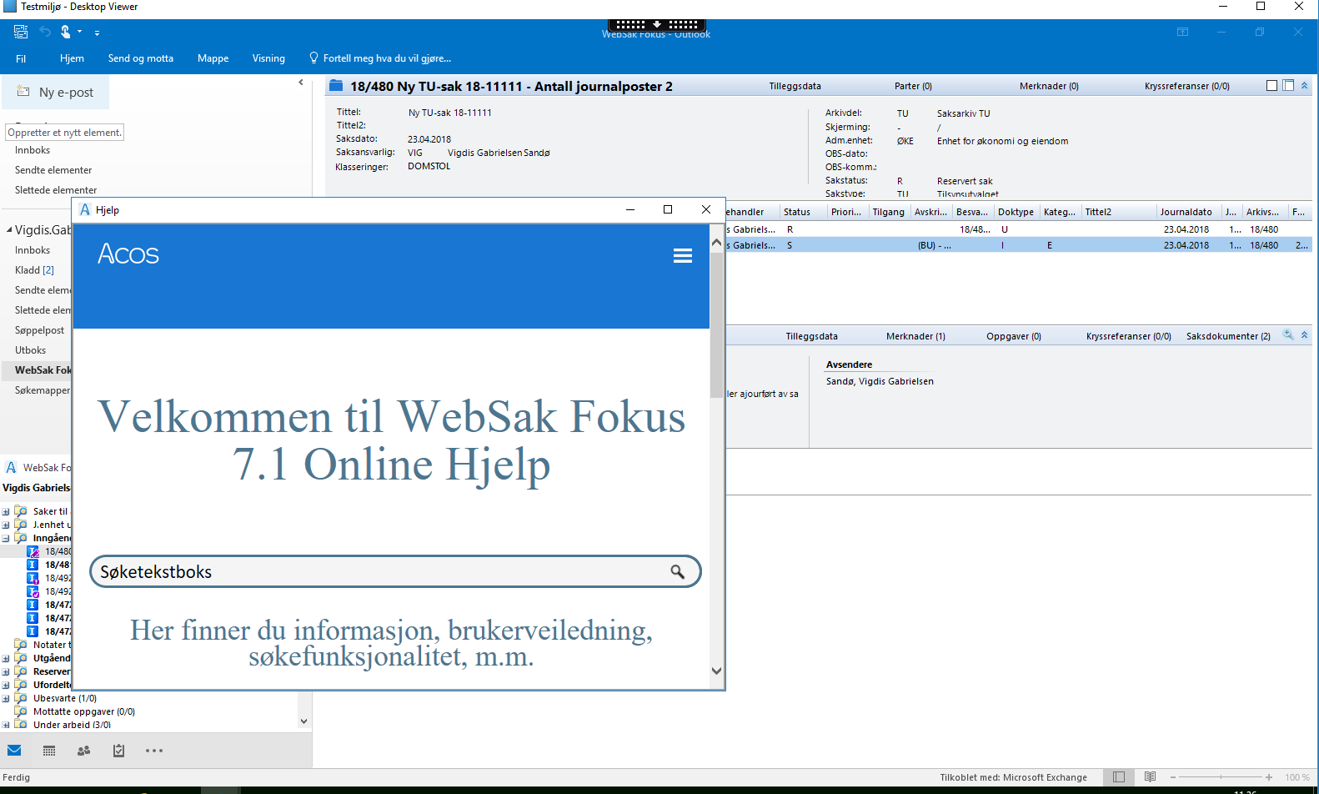

Nøkkelord
Sakskortet har fått et litt annerledes utseende. Vi har også fått et nytt felt som heter Nøkkelord. Det finnes også på journalpostnivå. Nøkkelord brukes for å gruppere saker og journalposter etter emneord. Legg for eksempel inn ordet erstatning på alle saker som omhandler dette. Da kan man søke opp alle saker med erstatning i nøkkelordsfeltet i søkebildet.
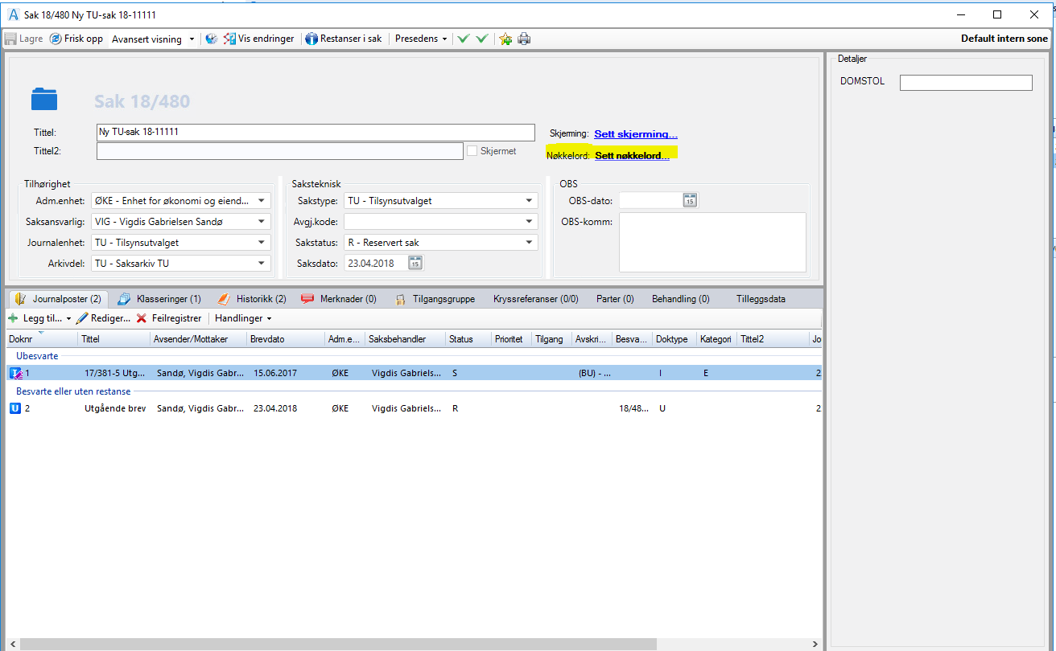
I journalpostbildet kan man i tillegg til nøkkelordsfelt se nye ikon. Her er det mulig å legge inn merknader, se historikk, tilknytninger og utsjekkinger til hvert enkelt dokument og vedlegg i journalposten.
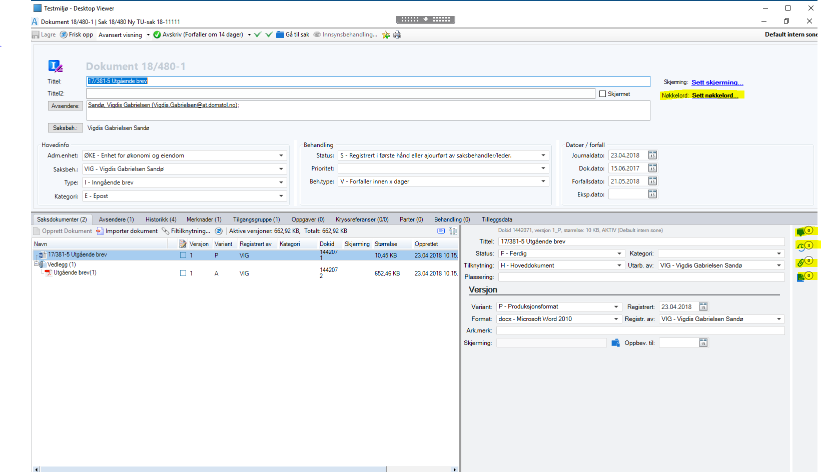

Søk i WebSak
Søkebildet har fått et nytt utseende. I rullegardinen til høyre kan du fremdeles velge mellom ulike søkeflater. Trykk dobbelpiltegnet for å se alle søkefelt.
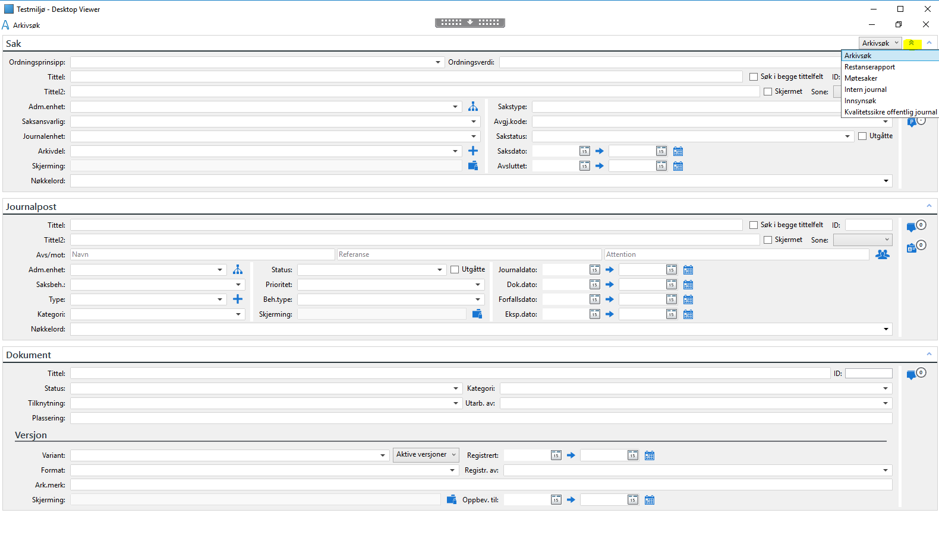
Avslutte sak
Saksbehandler kan nå sende saker til avslutning ved å høyreklikke oppe på saksfanen (blått felt), deretter trykke behandle og så send sak til avslutning.
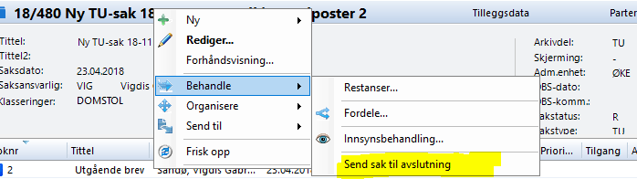

Man får da opp bildet nedenfor. Her står det hva som må gjøres for at saken skal kunne avsluttes. Hvis alt er i orden, så trykk Avslutt sak og saken vil da forsvinne fra Mine saker

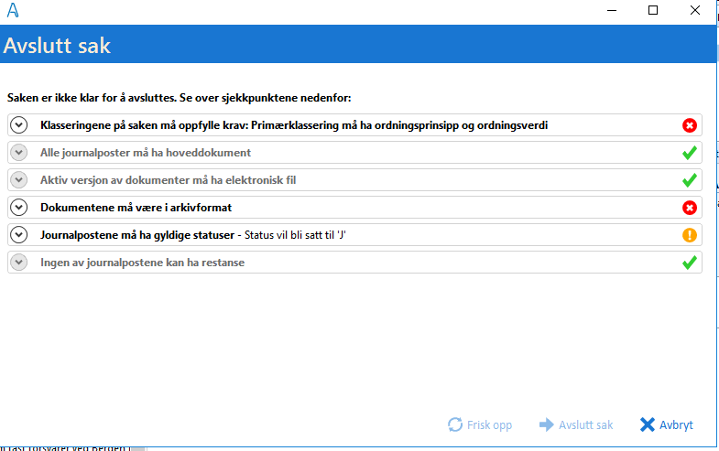

Import av e-post – Endre tittel på journalpost og dokument
Man kan nå endre tittel på journalpost, hoveddokument og vedlegg i importbildet. Trykk på Rediger (blyanten i firkanten), og skriv inn ønsket tekst. Hoveddokument vil endre seg automatisk til journalposttittel.
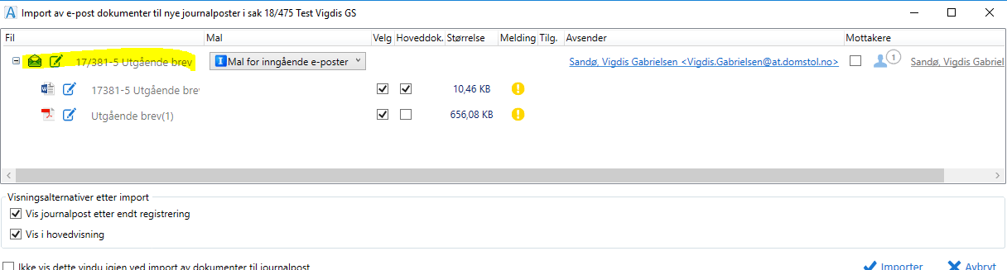

Man kan også velge om man vil ha med alle e-postmottakerne i importbildet. Hak av i boksene for å inkludere eller ignorere ved import.

Toveis fletting av brev
I ny versjon blir journalposttilttel endret automatisk når man endrer tittel inne i brevmalen. Tidligere ble ikke tittelen i journalposten endret hvis man skrev i flettefeltet i brevmalen.
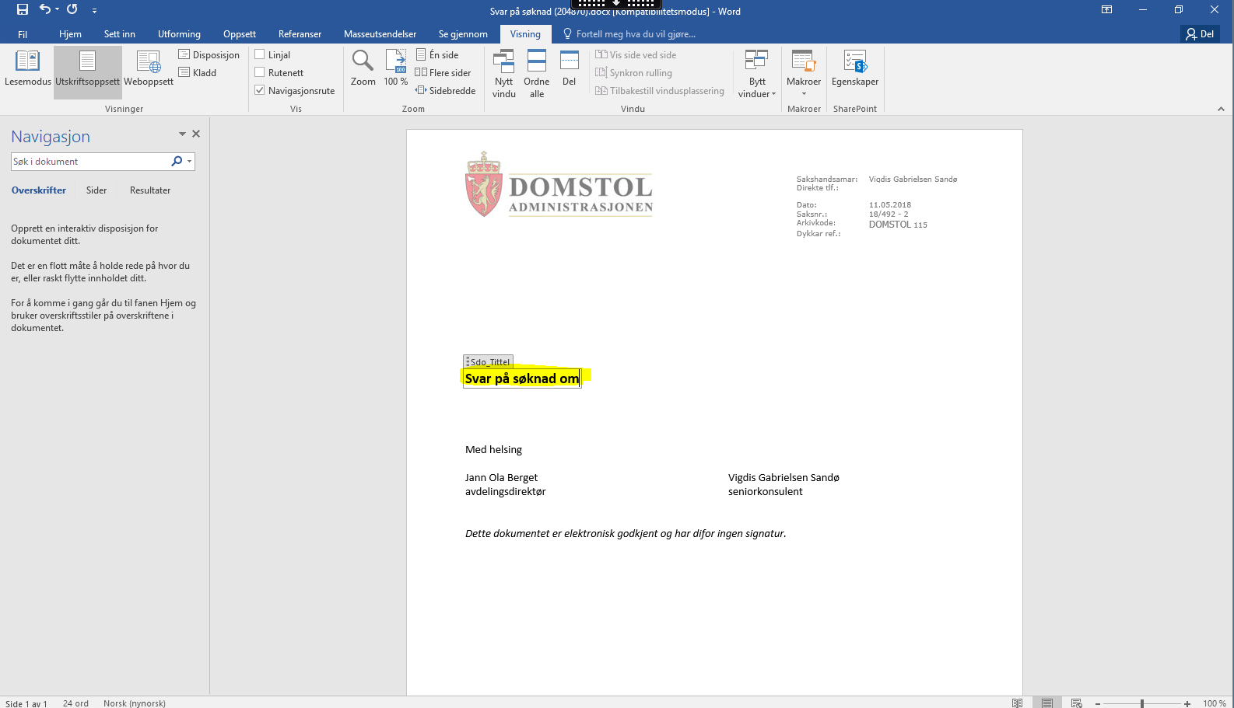
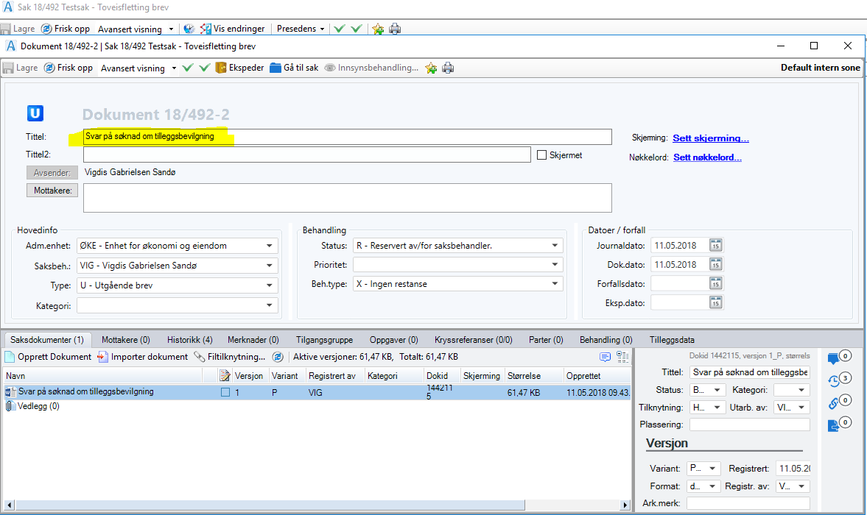

Kurver
Man kan nå friske opp en kurv ved å høyreklikke og frisk opp
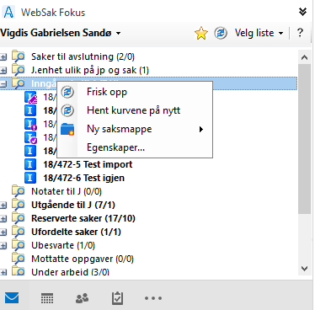

Under navnet ditt over kurvene kan vi nå se andres kurver hvis man har tilgang til det. Man kan også se programinnstillinger under Informasjon. Her kan man blant annet legge inn e-postvarsling når man for eksempel får et nytt dokument i sine ubesvarte.
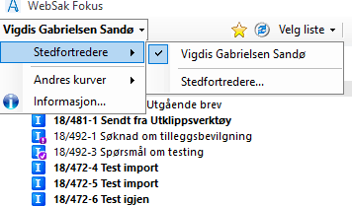
Skjerming
Under sett skjerming på sakskortet og journalpostkortet har vi fått et nytt valg. Når vi setter en ny skjerming kan vi krysse av for Ikke utfør endringer på underliggende elementer
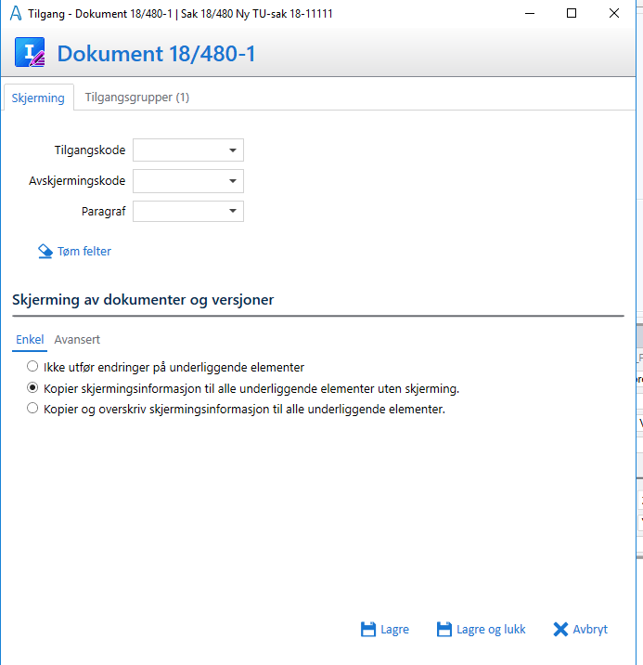

Presedens
Registrere presedens – Prinsipielt viktig avgjørelse som er regeldannende for behandling av likeartede saker. For å registrere presedens:
Ta opp sakskortet og klikk på presedens. Skriv inn og trykk ok.
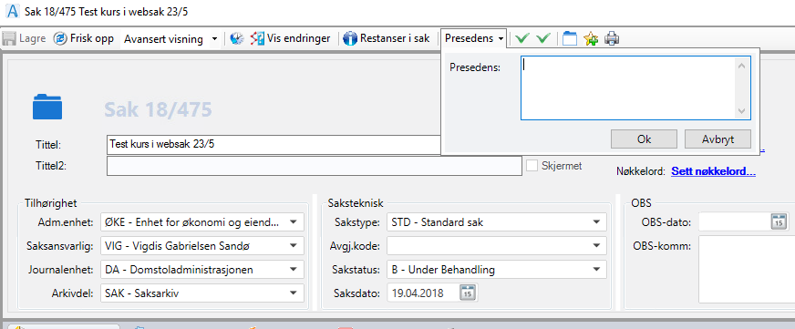

Søk på presedens - Åpne arkivsøk – Klikk på ikonet for presedens og skriv inn. Klikk ok og Søk i arkivsøk
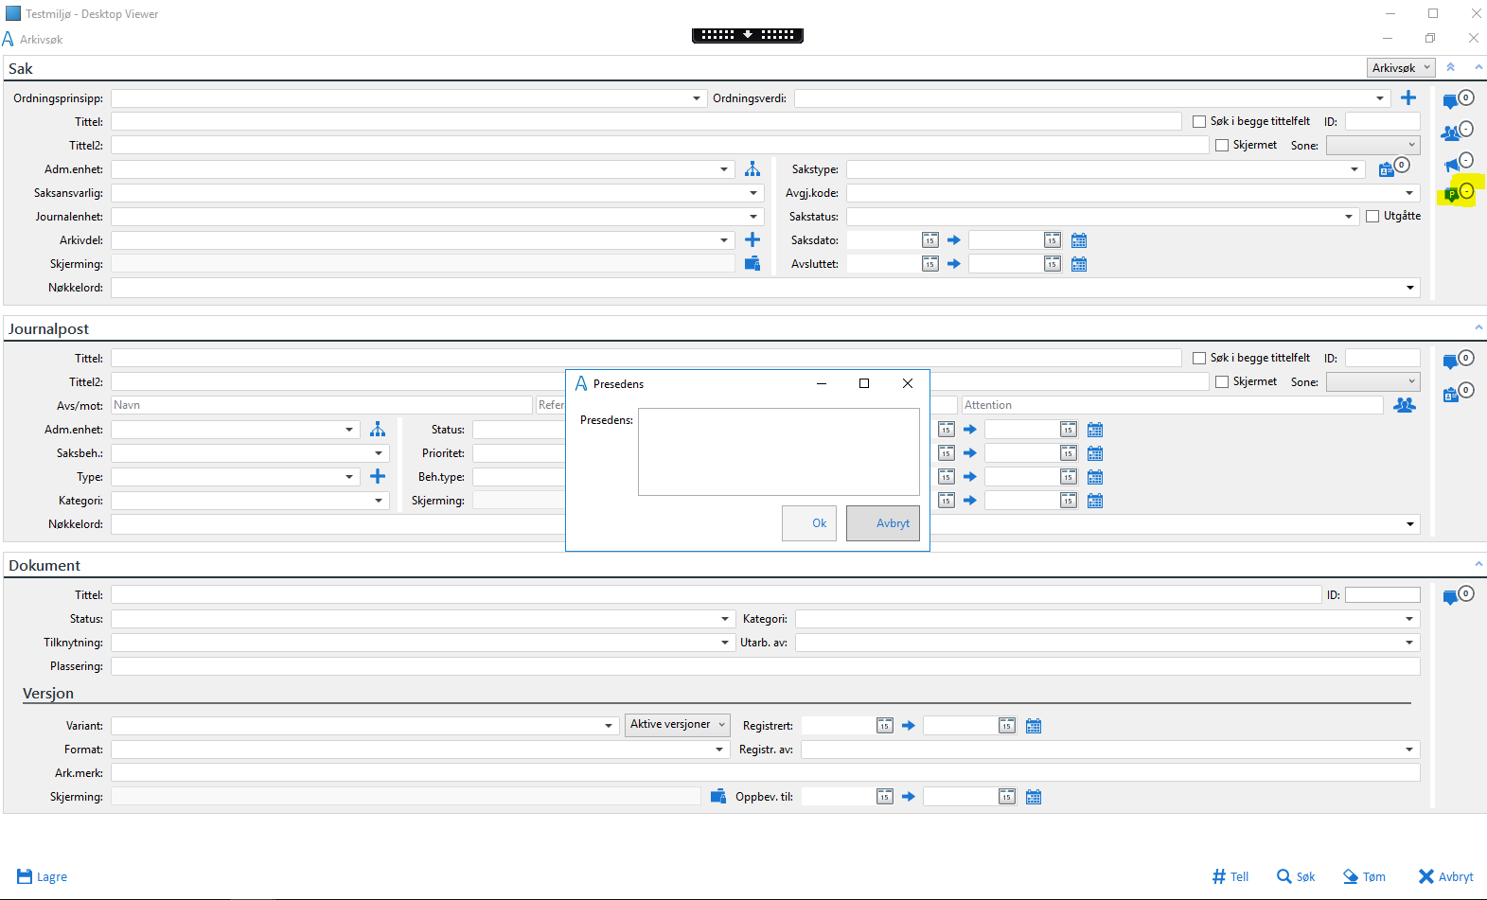

Tilleggsdata
Vi har fått en ny fane på sakskortet som heter tilleggsdata
Klikk Ny og skriv inn verdier. Ny-knappen er kun aktiv dersom det ikke er registrert verdier fra før. På datafelter hvor det er haket av for Tillatt oppretting av flere i registret Tilleggsdata, kan du høyreklikke for å få inn en ny rad. Lagre og Lukk
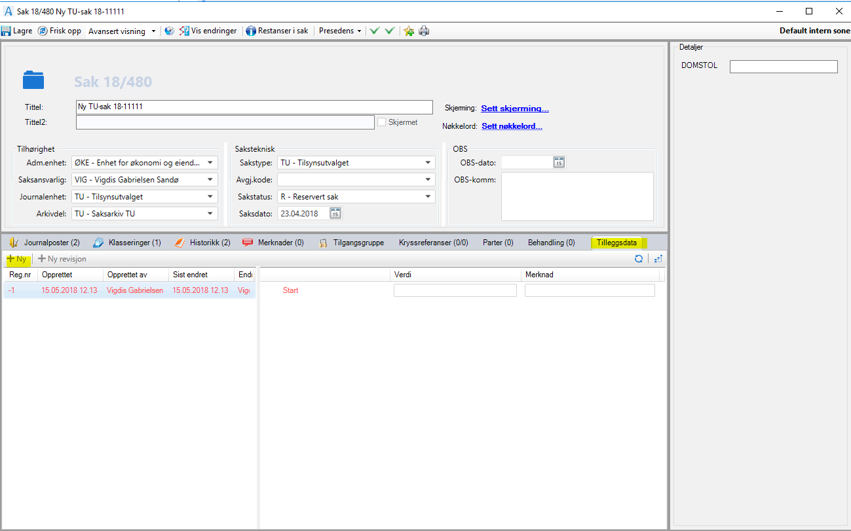

Tilpasset visning
Tilpasset visning kan velges under nedtrekkslisten på sak eller journalpost. Du tilpasser visningen av dine registreringsfelt, og visningen blir lagret til neste gang bildet åpnes.
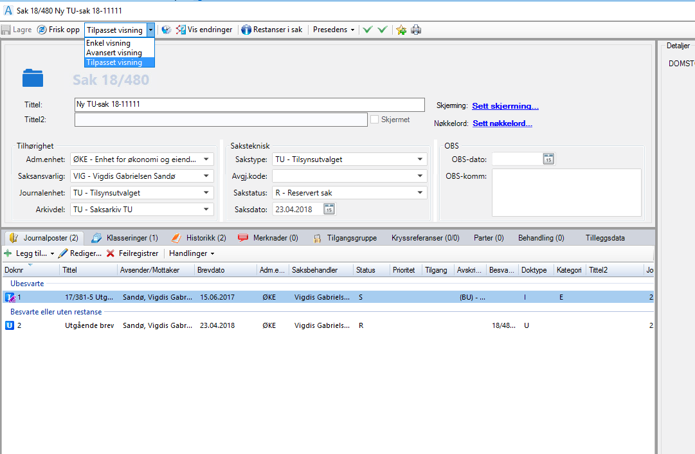

Offentlig variant og arkivvariant
Ved å høyreklikke på dokumentet i journalpostbildet, kan du lage offentlig versjon eller pdf (arkivvariant) av dokumentet.
